Министерство образования Республики Беларусь

Учреждение образования  
 БЕЛОРУССКИЙ ГОСУДАРСТВЕННЫЙ УНИВЕРСИТЕТ  
 ИНФОРМАТИКИ И РАДИОЭЛЕКТРОНИКИ

Факультет компьютерного проектирования

Кафедра проектирования информационно-компьютерных систем

Анализ и оптимизация бизнес-процессов

Отчет

по лабораторной работе №1

на тему:

**АНАЛИЗ ТЕКУЩЕГО СОСТОЯНИЯ ЦЕЛЕВЫХ**

**БИЗНЕС-ПРОЦЕССОВ ПРЕДМЕТНОЙ ОБЛАСТИ**

|  |  |  |
| --- | --- | --- |
| Проверил |  | А.В. Шелест |
|  | (подпись) |  |
| зачтено |  |  |
|  | (дата защиты) |  |
|  |  |  |
| Выполнил |  | Ф.-Ю.А. Тюленев  гр. 114301 |
|  | (подпись) |  |

Минск, 2025

# **1 ОПИСАНИЕ БИЗНЕС-ПРОЦЕССОВ АНАЛИЗА ПРОДАЖ И ЗАКАЗОВ В РОЗНИЧНЫХ МАГАЗИНАХ**

Розничная торговля — это процесс продажи товаров и услуг конечным потребителям для личного или домашнего использования. Она включает в себя действия, связанные с покупкой товаров у поставщиков и их продажей через магазины, интернет-платформы или другие каналы сбыта. Основная цель розничной торговли — удовлетворение потребностей покупателей и обеспечение удобства в приобретении товаров.

Анализ заказов и продаж в розничной торговле имеет критическое значение для успешного ведения бизнеса. Во-первых, он способствует оптимизации запасов, позволяя компаниям точно определять, какие товары пользуются наибольшим спросом. Это помогает избежать как избытка, так и нехватки продукции. Во-вторых, такой анализ предоставляет ценную информацию о поведении потребителей, включая их предпочтения и сезонные изменения в спросе, что позволяет лучше удовлетворять ожидания клиентов.

Кроме того, данные о продажах играют важную роль в ценообразовании, помогая установить цены, которые привлекут клиентов и обеспечат стабильную прибыль. Эффективность маркетинговых кампаний также значительно возрастает благодаря анализу заказов и продаж, так как позволяет создавать более целевые стратегии, направленные на привлечение и удержание клиентов. В конечном итоге, тщательный анализ этих данных способствует принятию более обоснованных решений и повышает общую конкурентоспособность бизнеса.

**Ключевые бизнес процессы розничного магазина:**

1. Заказ товара у поставщика. Данный процесс осуществляется с целью обеспечения магазина товарами для их последующей продажи.
2. Реализация товара. Приобретение товара клиентом магазина осуществляется с помощью формирования заказа. Во время ожидания поставки клиент магазина может отслеживать статус заказа (этапы транспортировки, хранение товара на другом складе).
3. Анализ заказов и продаж. Процесс анализа заказов и продаж в розничном магазине включает сбор и обработку данных о продажах, оценку эффективности товаров, выявление тенденций покупательского поведения и оптимизацию ассортимента. Это помогает принимать обоснованные решения для улучшения продаж и управления запасами.

**Ключевые сущности в системе анализа продаж.**

Ключевые сущности в системе анализа продаж и заказов в розничном

магазине соответственно являются заказ и продажа.

Заказ – это процесс, при котором покупатель выбирает и оплачивает товары для их последующей доставки или получения на месте. Заказ может быть оформлен в физическом магазине, через интернет, или по телефону, и включает в себя выбор товаров, оплату и организацию доставки или самовывоза.

Продажа – это успешно завершенный заказ, который оплачен и доставлен клиенту. Соответственно продажа непосредственно вытекает из заказа.

Диаграмма состояния заказа представлена на рисунке 1.

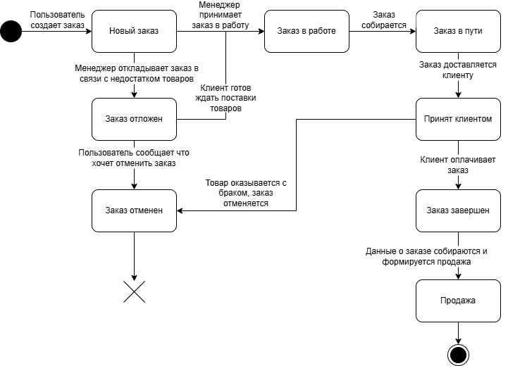

Рисунок 1 – Диаграмма состояния заказа

**Анализ заказов и продаж.**

Для аналитики заказов и продаж розничного магазина применяются следующие аналитические показатели:

1. Выручка от продаж: сумма средств, полученных торговой организацией, продавцом от продажи партии товара за определенный период времени. Выручка рассчитывается по следующей формуле (1.1):

$Выручка от продаж= \sum_{i=1}^{n}{(P_{i} × Q_{i})}$,

где P – цена товара, Q – количество проданного товара (1.1)

1. Объем продаж: количество проданных товаров за определенный период.
2. Маржинальная прибыль: разница между выручкой от реализации и переменными издержками за конкретный объем продукции, проданной компанией. Маржинальная прибыль рассчитывается по следующей формуле (1.2):

$Маржинальная прибыль= Выручка-Переменные издержки$,

где Переменные издержки – траты, которые напрямую зависят от объемов продаж. (1.2)

1. Средний чек: это средняя сумма денег, которую клиенты компании тратят за одну покупку. Средний чек рассчитывается по следующей формуле (1.3):

$Средний чек= {Выручка от продаж}/{Количетво продаж}$,

где Количество продаж – общее количество успешно выполненных заказов (1.3)

1. Конверсия продаж: это процентное соотношение посетителей, совершивших покупку, к общему числу посетителей за определенный период. Этот показатель оценивает эффективность процесса продаж. Конверсия продаж считается по следующей формуле (1.4):
$$Средний чек= \frac{Число совершивших покупку клиентов }{Число заинтересованных клиентов} ×100\%,$$

2. Среднее время выполнения заказа: средний показатель разницы времени с момента размещения заказа до его завершения.

# **2 МОДЕЛЬ БИЗНЕС-ПРОЦЕССОВ**

Для описания процессов оформления заказа и аналитики заказов и продаж была выбрана диаграмма *BPMN (Business Process Model and Notation)*, так как этот тип диаграмм обладает широкой функциональностью и наглядно отображает бизнес-процессы с учетом их последовательности, взаимосвязей и участников.

Диаграмма *BPMN* предоставляет стандартизированный набор символов для представления различных элементов бизнес-процесса, таких как задачи, события, шлюзы и потоки данных, что позволяет четко определить последовательность действий и принятие решений в рамках процесса розничной торговли (рисунок 2.2-2.3).

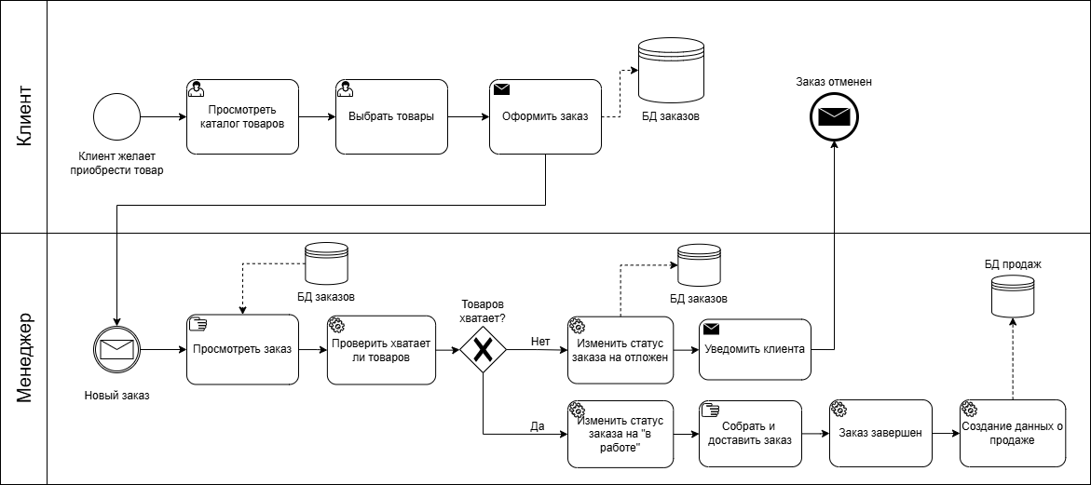

Рисунок 2.2 – Модель процесса оформления заказа в розничном магазине в нотации *BPMN*

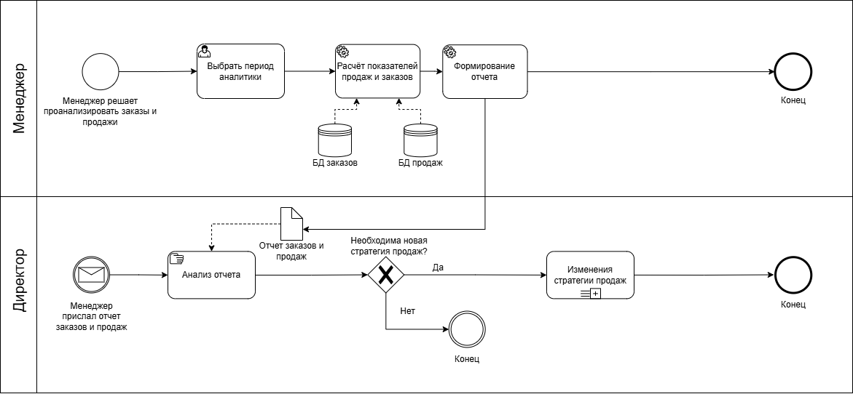

Рисунок 2.3 – Модель аналитики продаж и заказов в розничном магазине в нотации *BPMN*

На модели *BPMN* отображены процессы оформления заказа и аналитики заказов и продаж. Процесс начинается с действия клиента, который желает приобрести товар, в это же время данные учитываются системой для дальнейшего анализа. Затем системой рассчитываются показатели, которые в дальнейшем учитываются в анализе продаж. В результате анализа формируется отчёт. Окончательное решение об изменении стратегии остаётся таким же, как и в предыдущей модели.

# **3 БАЗОВЫЕ ФУНКЦИОНАЛЬНЫЕ ВОЗМОЖНОСТИ, КОТОРЫЕ ДОЛЖНО РЕАЛИЗОВЫВАТЬ БУДУЩЕЕ ПРОГРАММНОЕ СРЕДСТВО АНАЛИЗА ПРОДАЖ И ЗАКАЗОВ РОЗНИЧНОГО МАГАЗИНА**

С помощью диаграммы вариантов использования мы сможем проследить различные пути взаимодействия пользователей с программным средством, выявить ключевые функции, оптимизировать процессы анализа заказов и продаж и повысить удовлетворенность вовлеченных лиц.

Диаграмма вариантов использования представлена на рисунке 3.1.

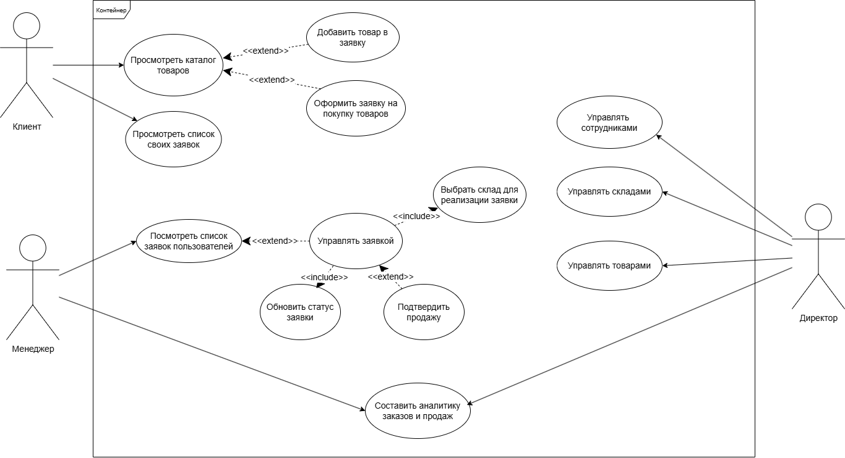

Рисунок 3.1 – Диаграмма вариантов использования

**Вывод:** Таким образом, был проведен анализ бизнес-процессов предметной, составлены модели процессов в розничном магазине в нотации *BPMN* и диаграмма вариантов использования.